“ট্যানারী” শিল্প
সভার ছবি:
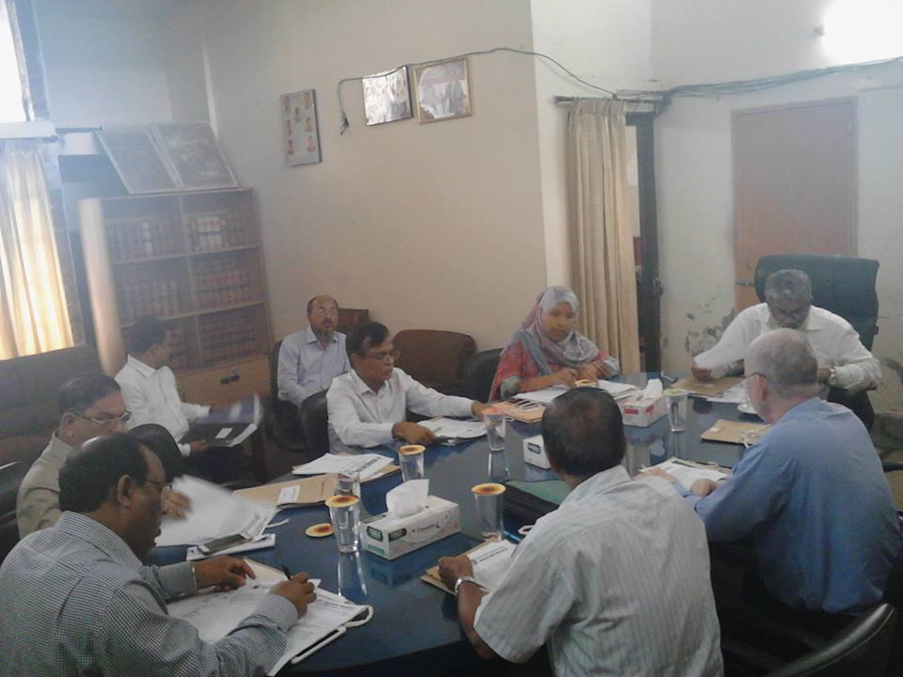

পরির্দশনের ছবি: 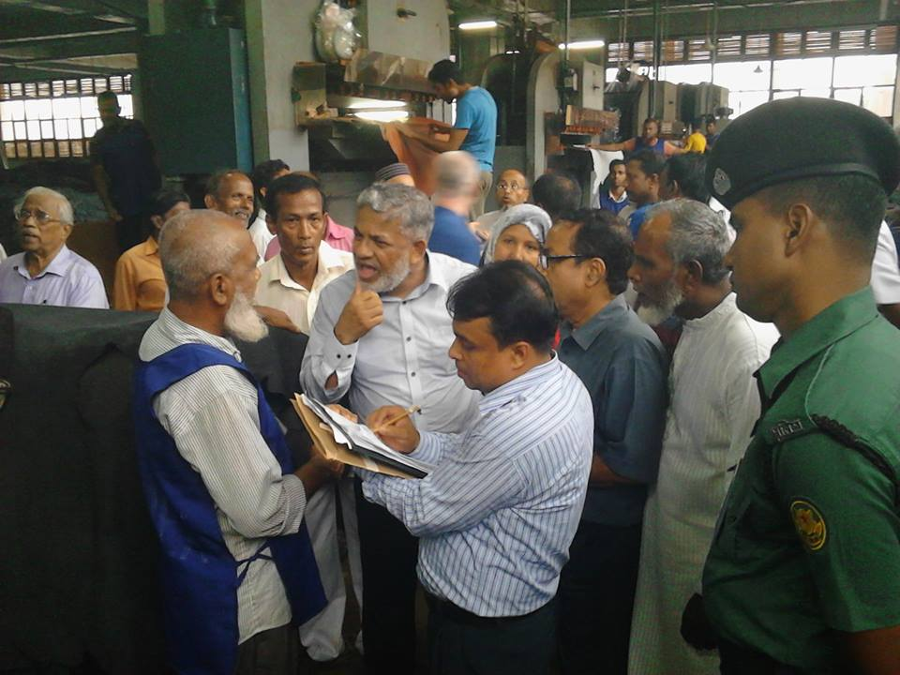
মতবিনিময় অনুষ্ঠানের ছবি: 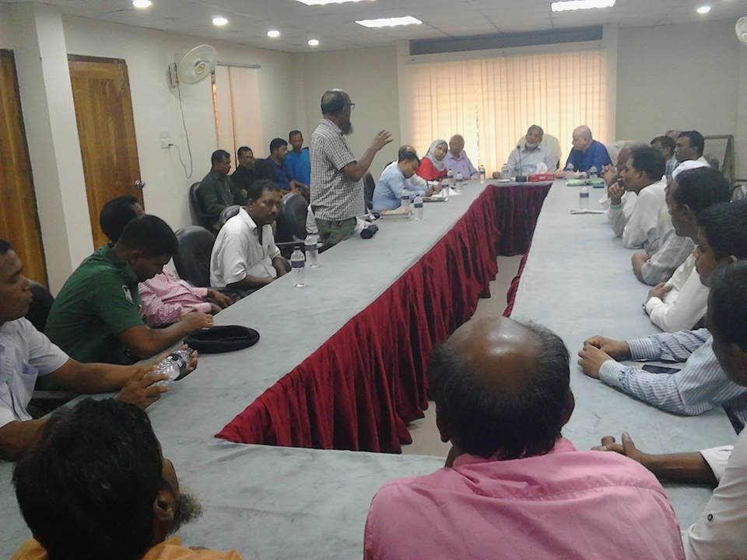

“দর্জি কারখানা” শিল্প
সভার ছবি: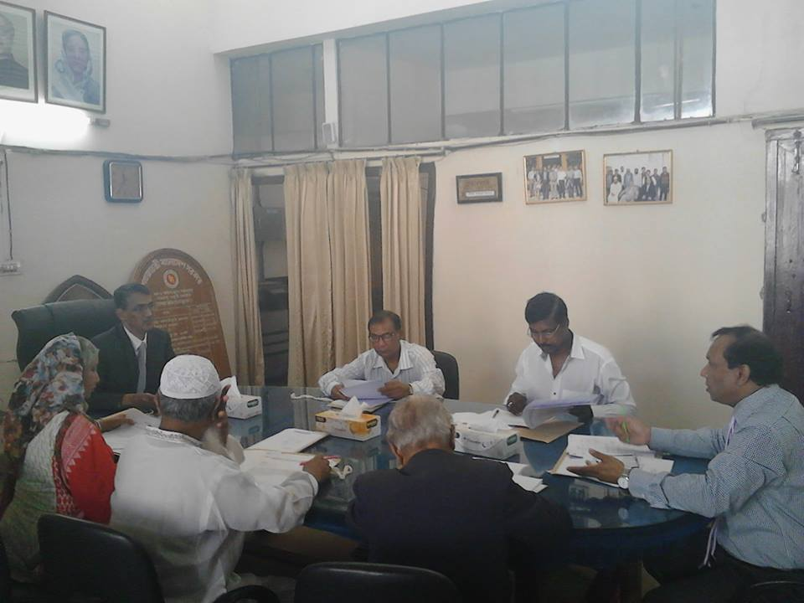

পরির্দশনের ছবি:
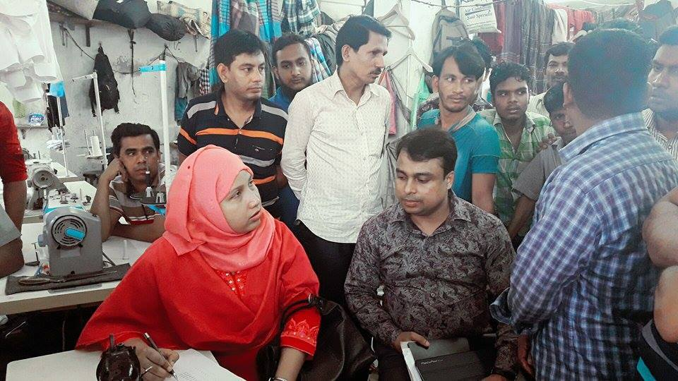
মতবিনিময় অনুষ্ঠানের ছবি: 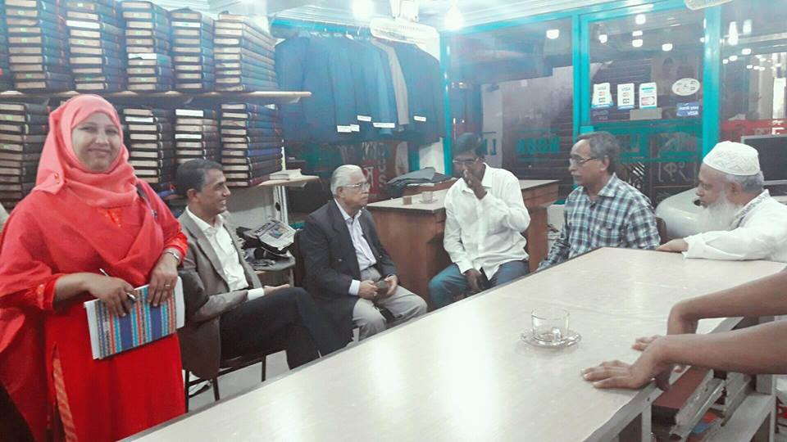

“জাহাজ ভাঙ্গা” শিল্প
সভার ছবি: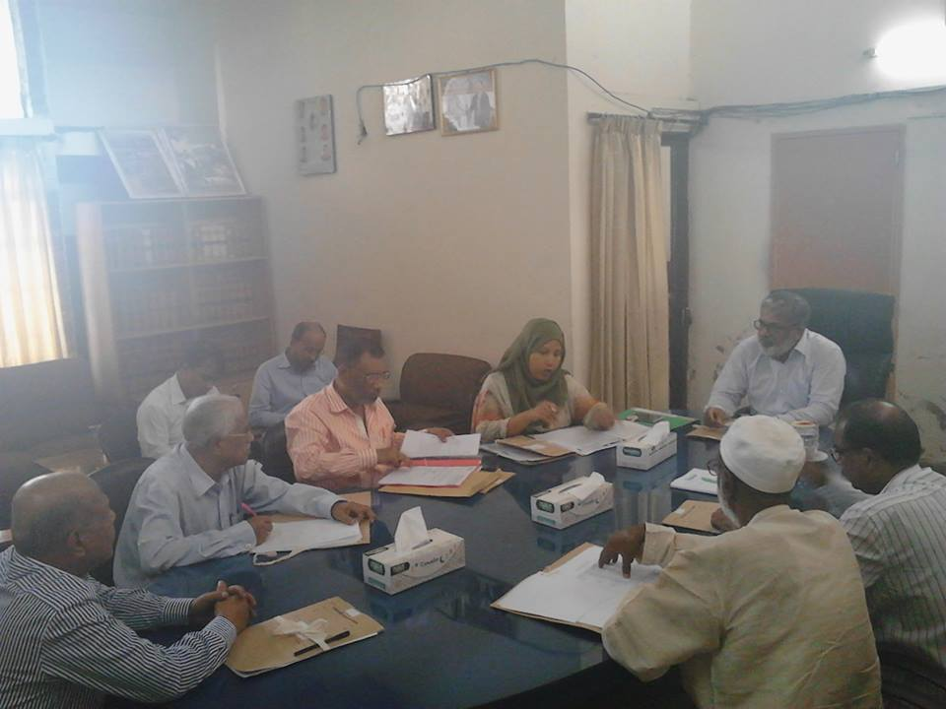
পরির্দশনের ছবি: 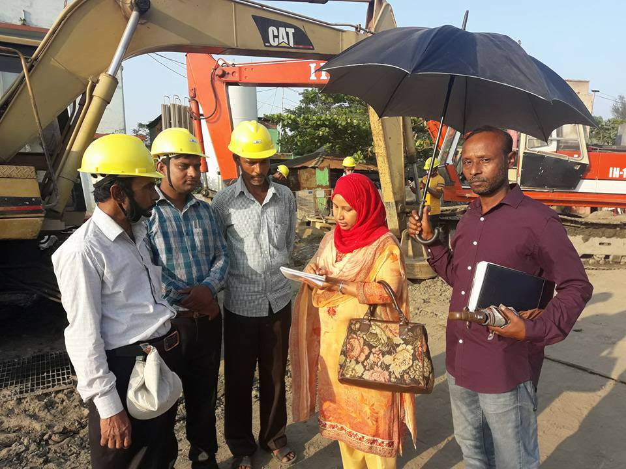
মতবিনিময় অনুষ্ঠানের ছবি: 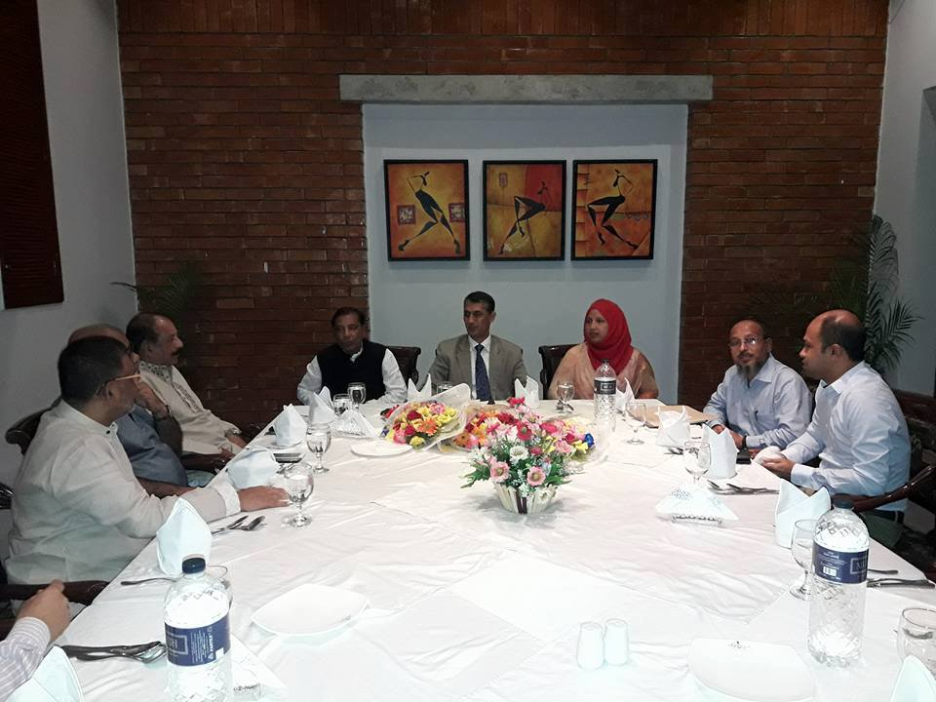

“অটোমোবাইল ওয়ার্কশপ” শিল্প
সভার ছবি: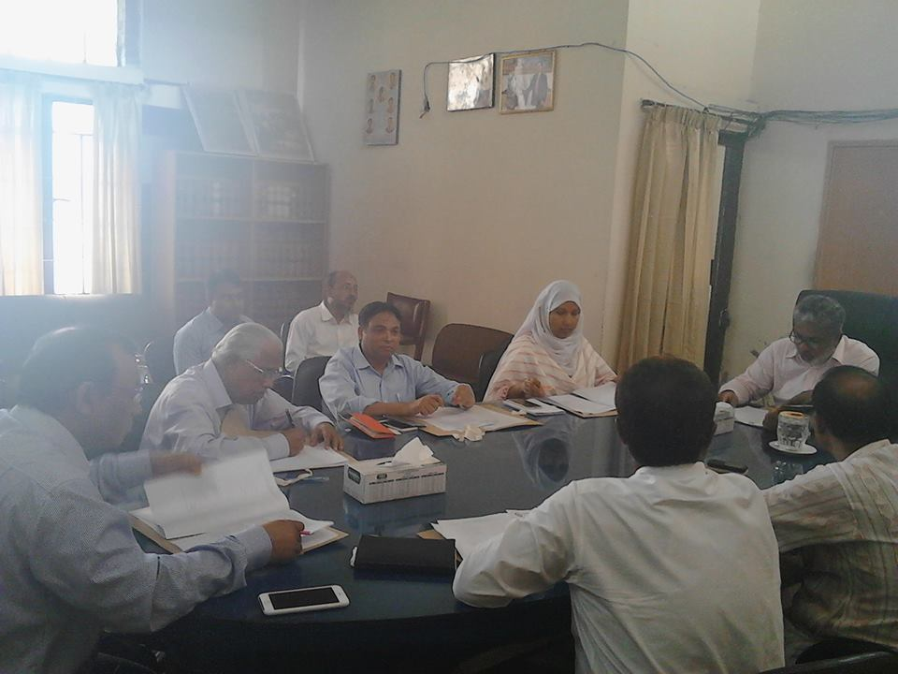

“কটন টেক্সটাইল” শিল্প
সভার ছবি: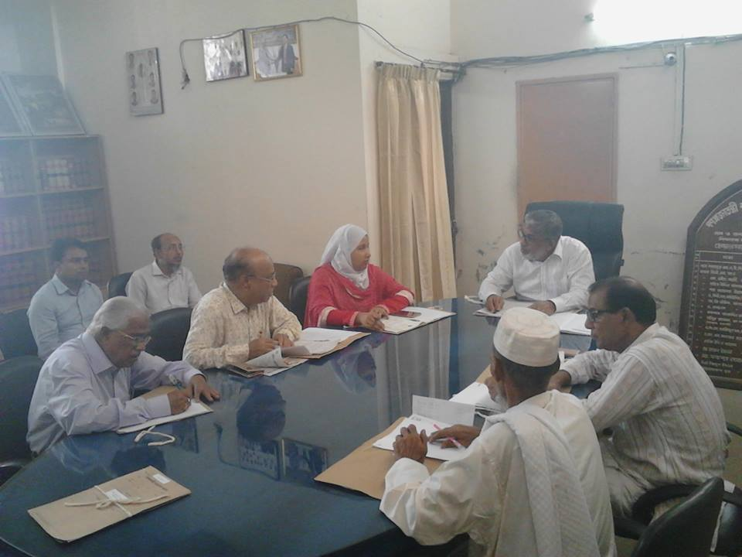

বোর্ডের চেয়ারম্যান ও সদস্যগণের সাথে ওয়েজ স্পেশালিস্ট, আইএলও, দিল্লি এর প্রতিনিধির মতবিনিময়: